健康教育

一、服务对象
辖区内常住居民。
二、服务内容
（一）健康教育内容
1.宣传普及《中国公民健康素养——基本知识与技能（2015年版）》。配合有关部门开展公民健康素养促进行动。
2.对青少年、妇女、老年人、残疾人、0～6岁儿童家长等人群进行健康教育。
3.开展合理膳食、控制体重、适当运动、心理平衡、改善睡眠、限盐、控烟、限酒、科学就医、合理用药、戒毒等健康生活方式和可干预危险因素的健康教育。
4.开展心脑血管、呼吸系统、内分泌系统、肿瘤、精神疾病等重点慢性非传染性疾病和结核病、肝炎、艾滋病等重点传染性疾病的健康教育。
5.开展食品卫生、职业卫生、放射卫生、环境卫生、饮水卫生、学校卫生等公共卫生问题的健康教育。
6.开展突发公共卫生事件应急处置、防灾减灾、家庭急救等健康教育。
7.宣传普及医疗卫生法律法规及相关政策。
（二）服务形式及要求
1.提供健康教育资料
（1）发放印刷资料
印刷资料包括健康教育折页、健康教育处方和健康手册等。放置在乡镇卫生院、村卫生室、社区卫生服务中心（站）的候诊区、诊室、咨询台等处。每个机构每年提供不少于12种内容的印刷资料，并及时更新补充，保障使用。
（2）播放音像资料
音像资料为视听传播资料，如VCD、DVD等各种影音视频资料。机构正常应诊的时间内，在乡镇卫生院、社区卫生服务中心门诊候诊区、观察室、健教室等场所或宣传活动现场播放。每个机构每年播放音像资料不少于6种。
2.设置健康教育宣传栏
乡镇卫生院和社区卫生服务中心宣传栏不少于2个，村卫生室和社区卫生服务站宣传栏不少于1个，每个宣传栏的面积不少于2平方米。宣传栏一般设置在机构的户外、健康教育室、候诊室、输液室或收费大厅的明显位置，宣传栏中心位置距地面1.5～1.6米高。每个机构每2个月最少更换1次健康教育宣传栏内容。
3.开展公众健康咨询活动
利用各种健康主题日或针对辖区重点健康问题，开展健康咨询活动并发放宣传资料。每个乡镇卫生院、社区卫生服务中心每年至少开展9次公众健康咨询活动。
4.举办健康知识讲座
定期举办健康知识讲座，引导居民学习、掌握健康知识及必要的健康技能，促进辖区内居民的身心健康。每个乡镇卫生院和社区卫生服务中心每月至少举办1次健康知识讲座，村卫生室和社区卫生服务站每两个月至少举办1次健康知识讲座。
5.开展个体化健康教育
乡镇卫生院、村卫生室和社区卫生服务中心（站）的医务人员在提供门诊医疗、上门访视等医疗卫生服务时，要开展有针对性的个体化健康知识和健康技能的教育。
三、服务流程
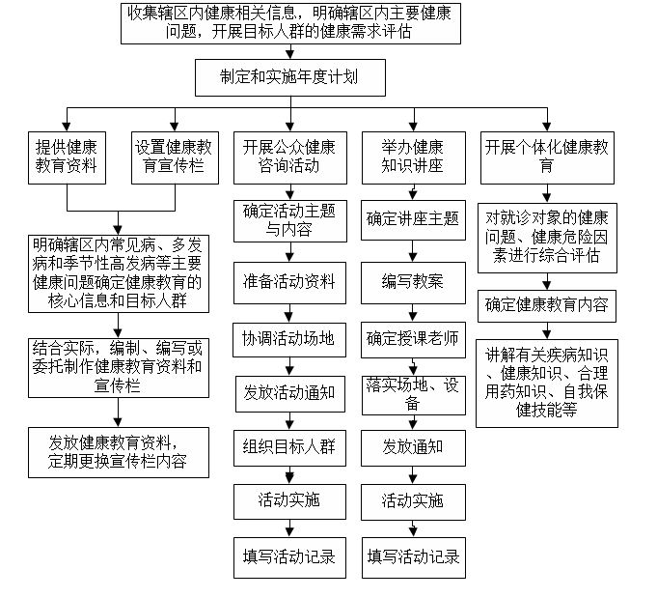
四、服务要求
（一）乡镇卫生院和社区卫生服务中心应配备专（兼）职人员开展健康教育工作，每年接受健康教育专业知识和技能培训不少于8学时。树立全员提供健康教育服务的观念，将健康教育与日常提供的医疗卫生服务结合起来。
（二）具备开展健康教育的场地、设施、设备，并保证设施设备完好，正常使用。
（三）制定健康教育年度工作计划，保证其可操作性和可实施性。健康教育内容要通俗易懂，并确保其科学性、时效性。健康教育材料可委托专业机构统一设计、制作，有条件的地区，可利用互联网、手机短信等新媒体开展健康教育。
（四）有完整的健康教育活动记录和资料，包括文字、图片、影音文件等，并存档保存。每年做好年度健康教育工作的总结评价。
（五）加强与乡镇政府、街道办事处、村（居）委会、社会团体等辖区其他单位的沟通和协作，共同做好健康教育工作。
（六）充分发挥健康教育专业机构的作用，接受健康教育专业机构的技术指导和考核评估。
（七）充分利用基层卫生和计划生育工作网络和宣传阵地，开展健康教育工作，普及卫生健康政策和健康知识。
（八）运用中医理论知识，在饮食起居、情志调摄、食疗药膳、运动锻炼等方面，对居民开展养生保健知识宣教等中医健康教育，在健康教育印刷资料、音像资料的种类、数量、宣传栏更新次数以及讲座、咨询活动次数等方面，应有一定比例的中医药内容。
五、法律法规和政策文件
《国家基本公共卫生服务规范（第三版）》（国卫基层发〔2017〕13号）
六、服务机构信息
辖区内各镇卫生院、社区卫生服务中心等项目实施机构。
服务时间：周一至周五，上午8点至下午18点。
七、举报投诉电话以及网上投诉渠道
区卫生健康委举报投诉电话：85895000

